**Процедура 1.** Поиск предметов по типу занятия ('лек', 'прак', 'мод')

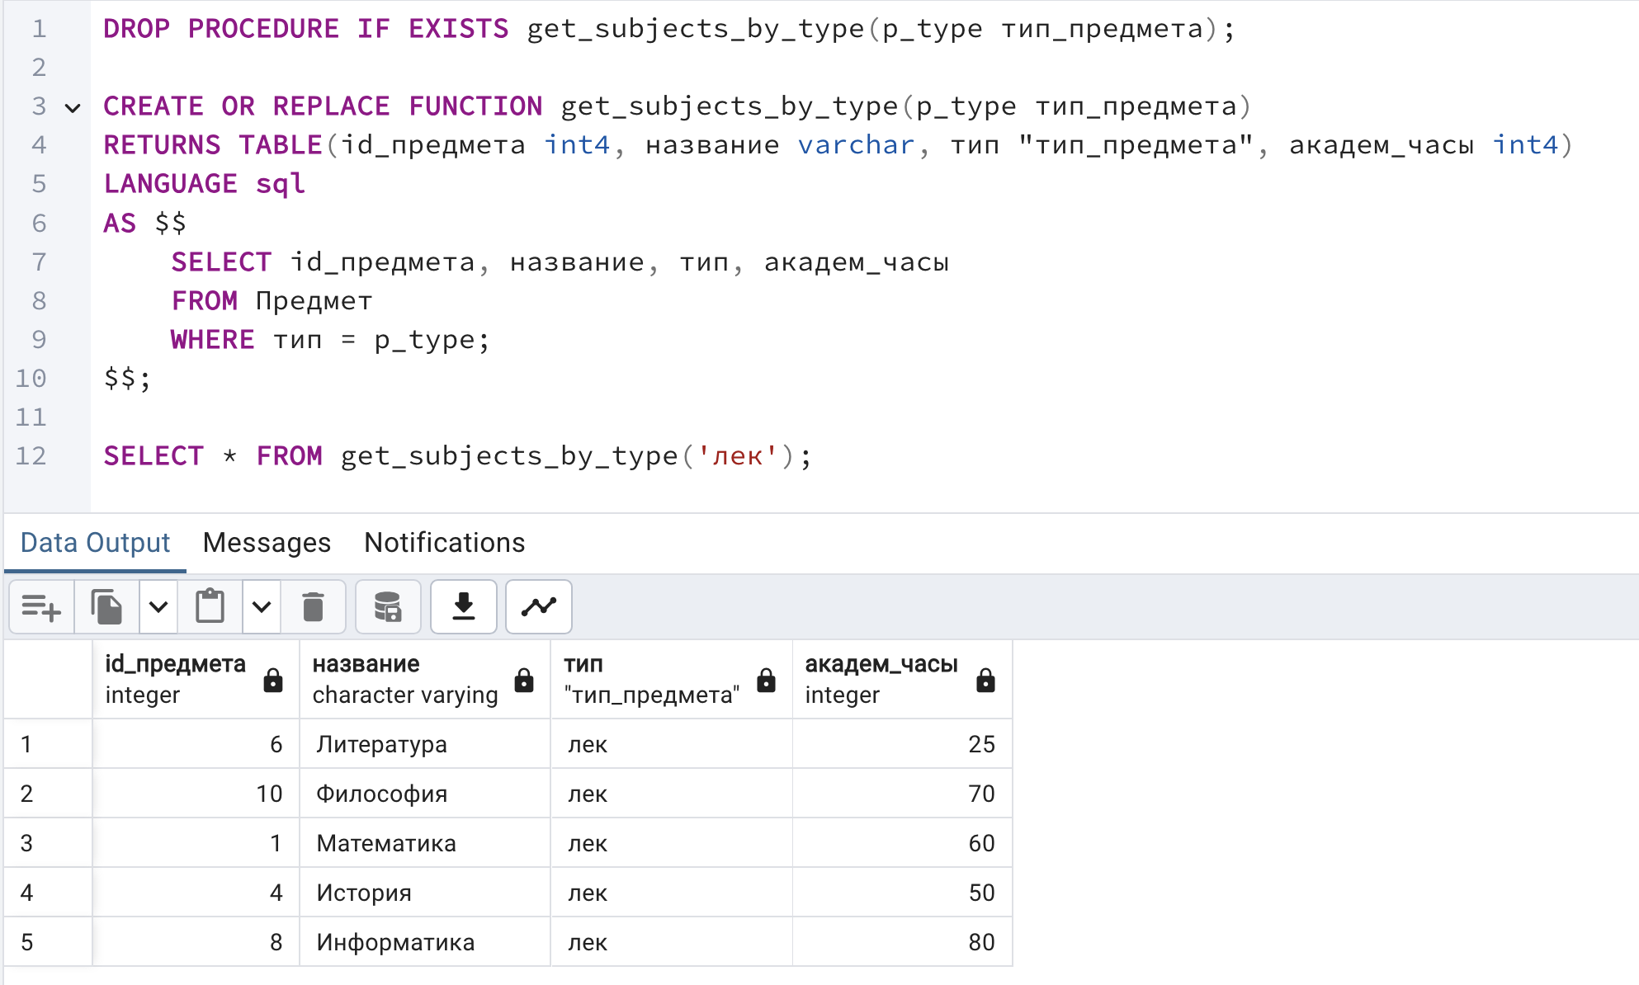

**Процедура 2**. Получение данных о нагрузке конкретного преподавателя по его ID

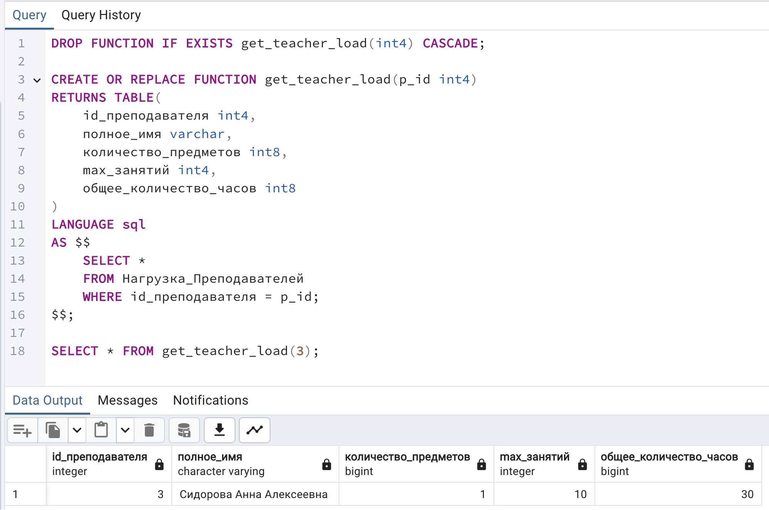

**Процедура 3**. Поиск преподавателей по имени

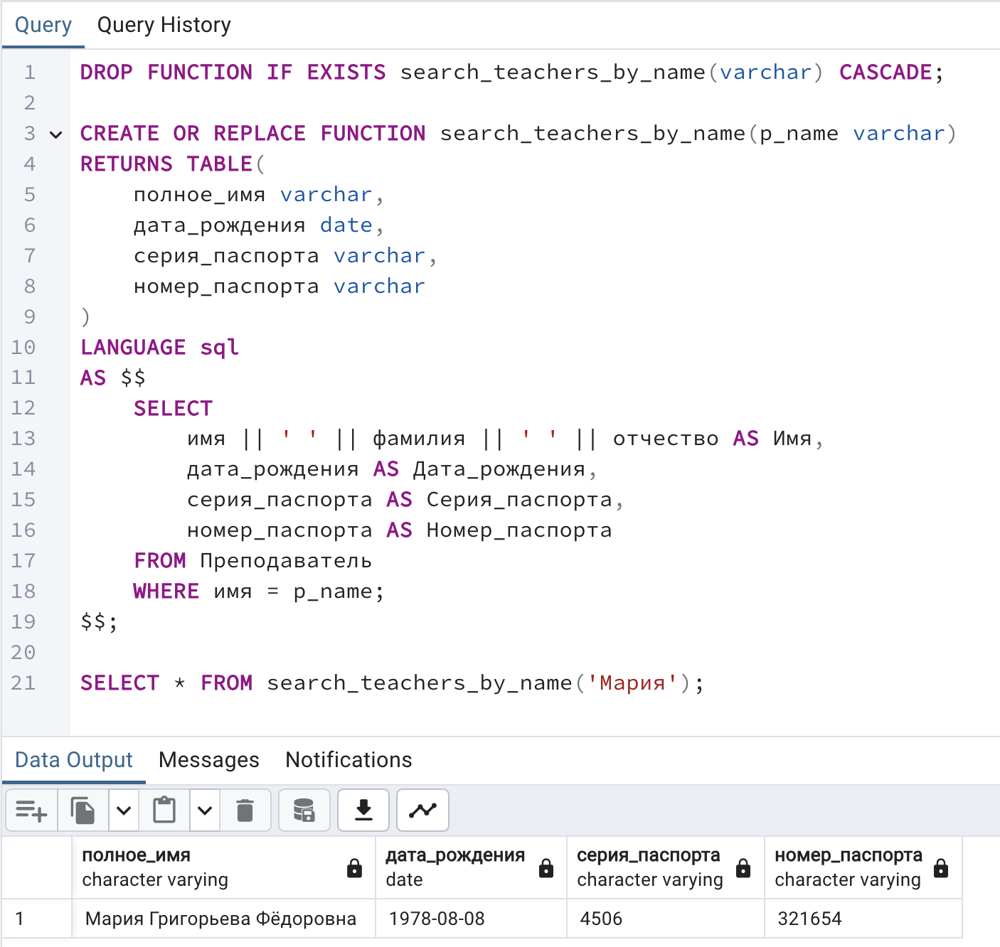

**Процедура 4.** Общее количество занятий у преподавателя

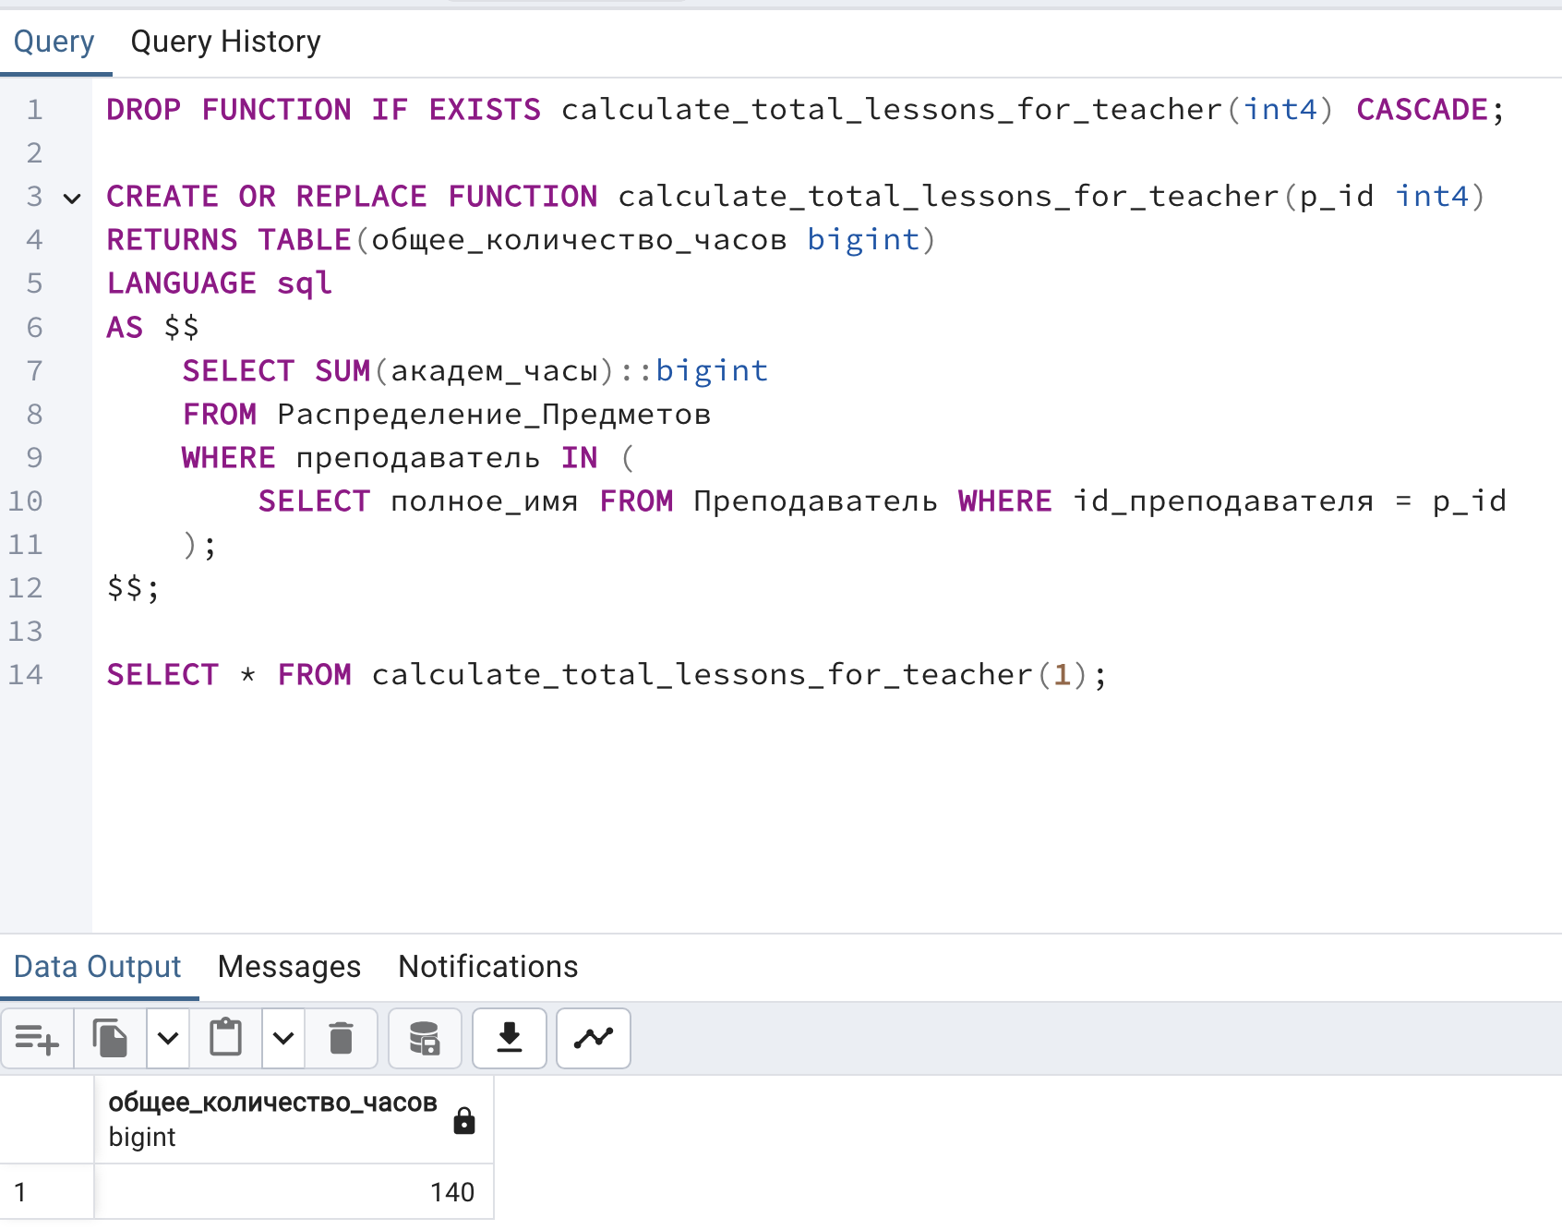

**Процедура 5.** Поиск лабораторных предметов по количеству часов

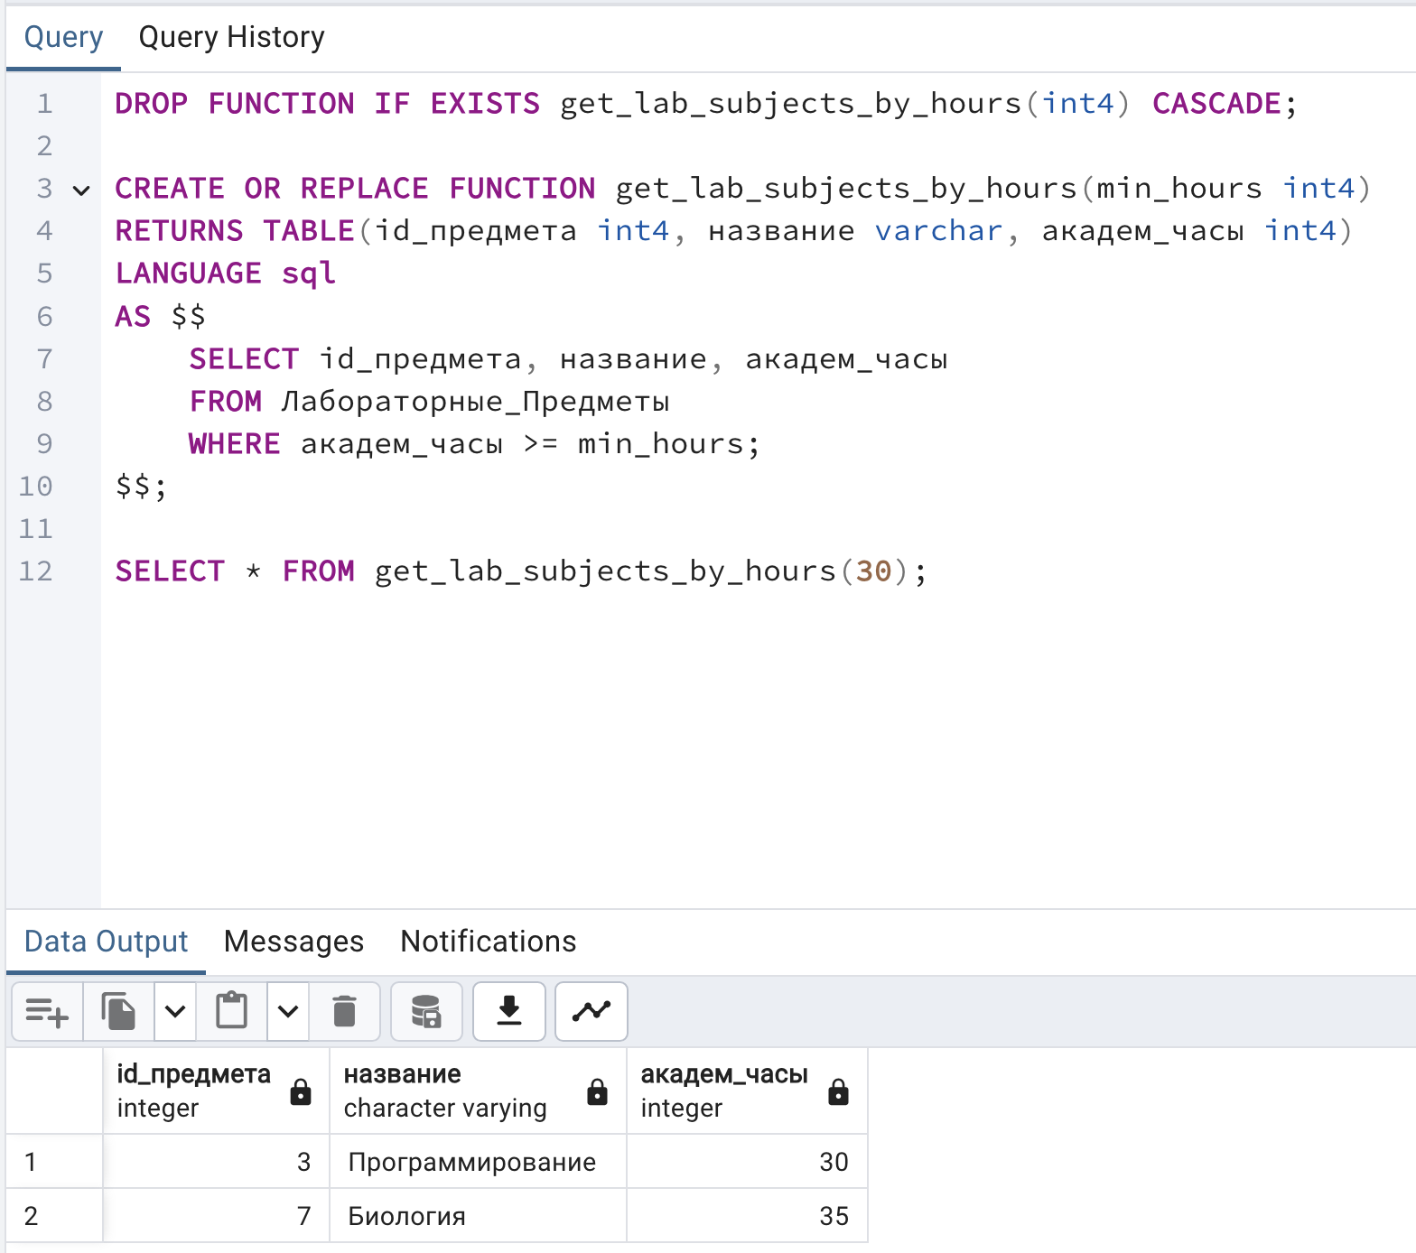

**Процедура 6.** Поиск модульных предметов по количеству преподавателей

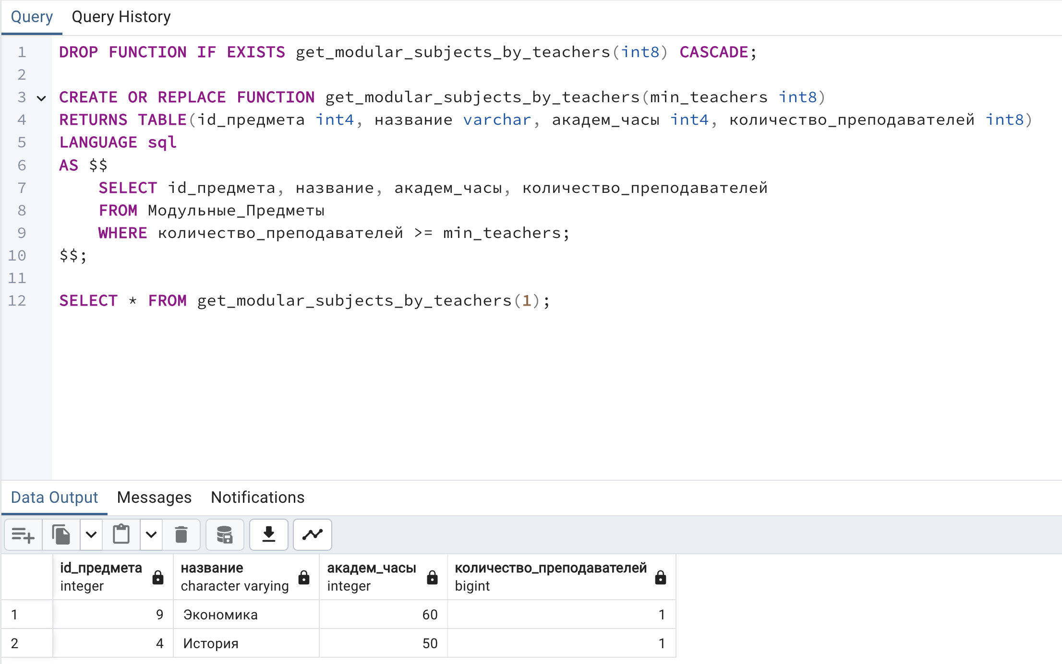

**Процедура 7.** Поиск преподавателей старше определённого возраста

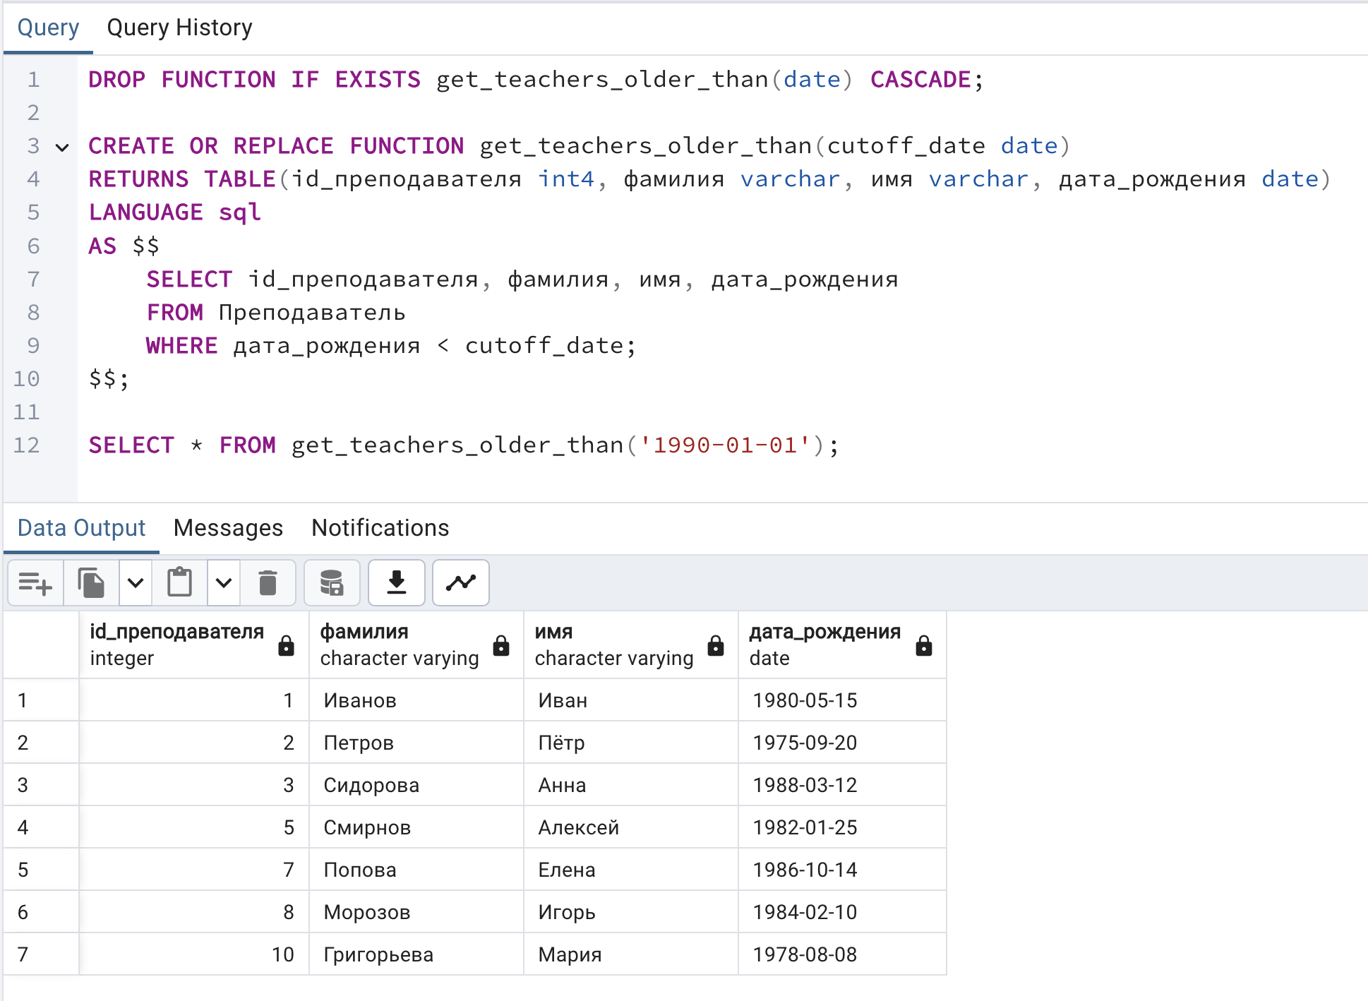

**Процедура 8.** Получение ФИО, даты рождения и паспортных данных все преподавателей

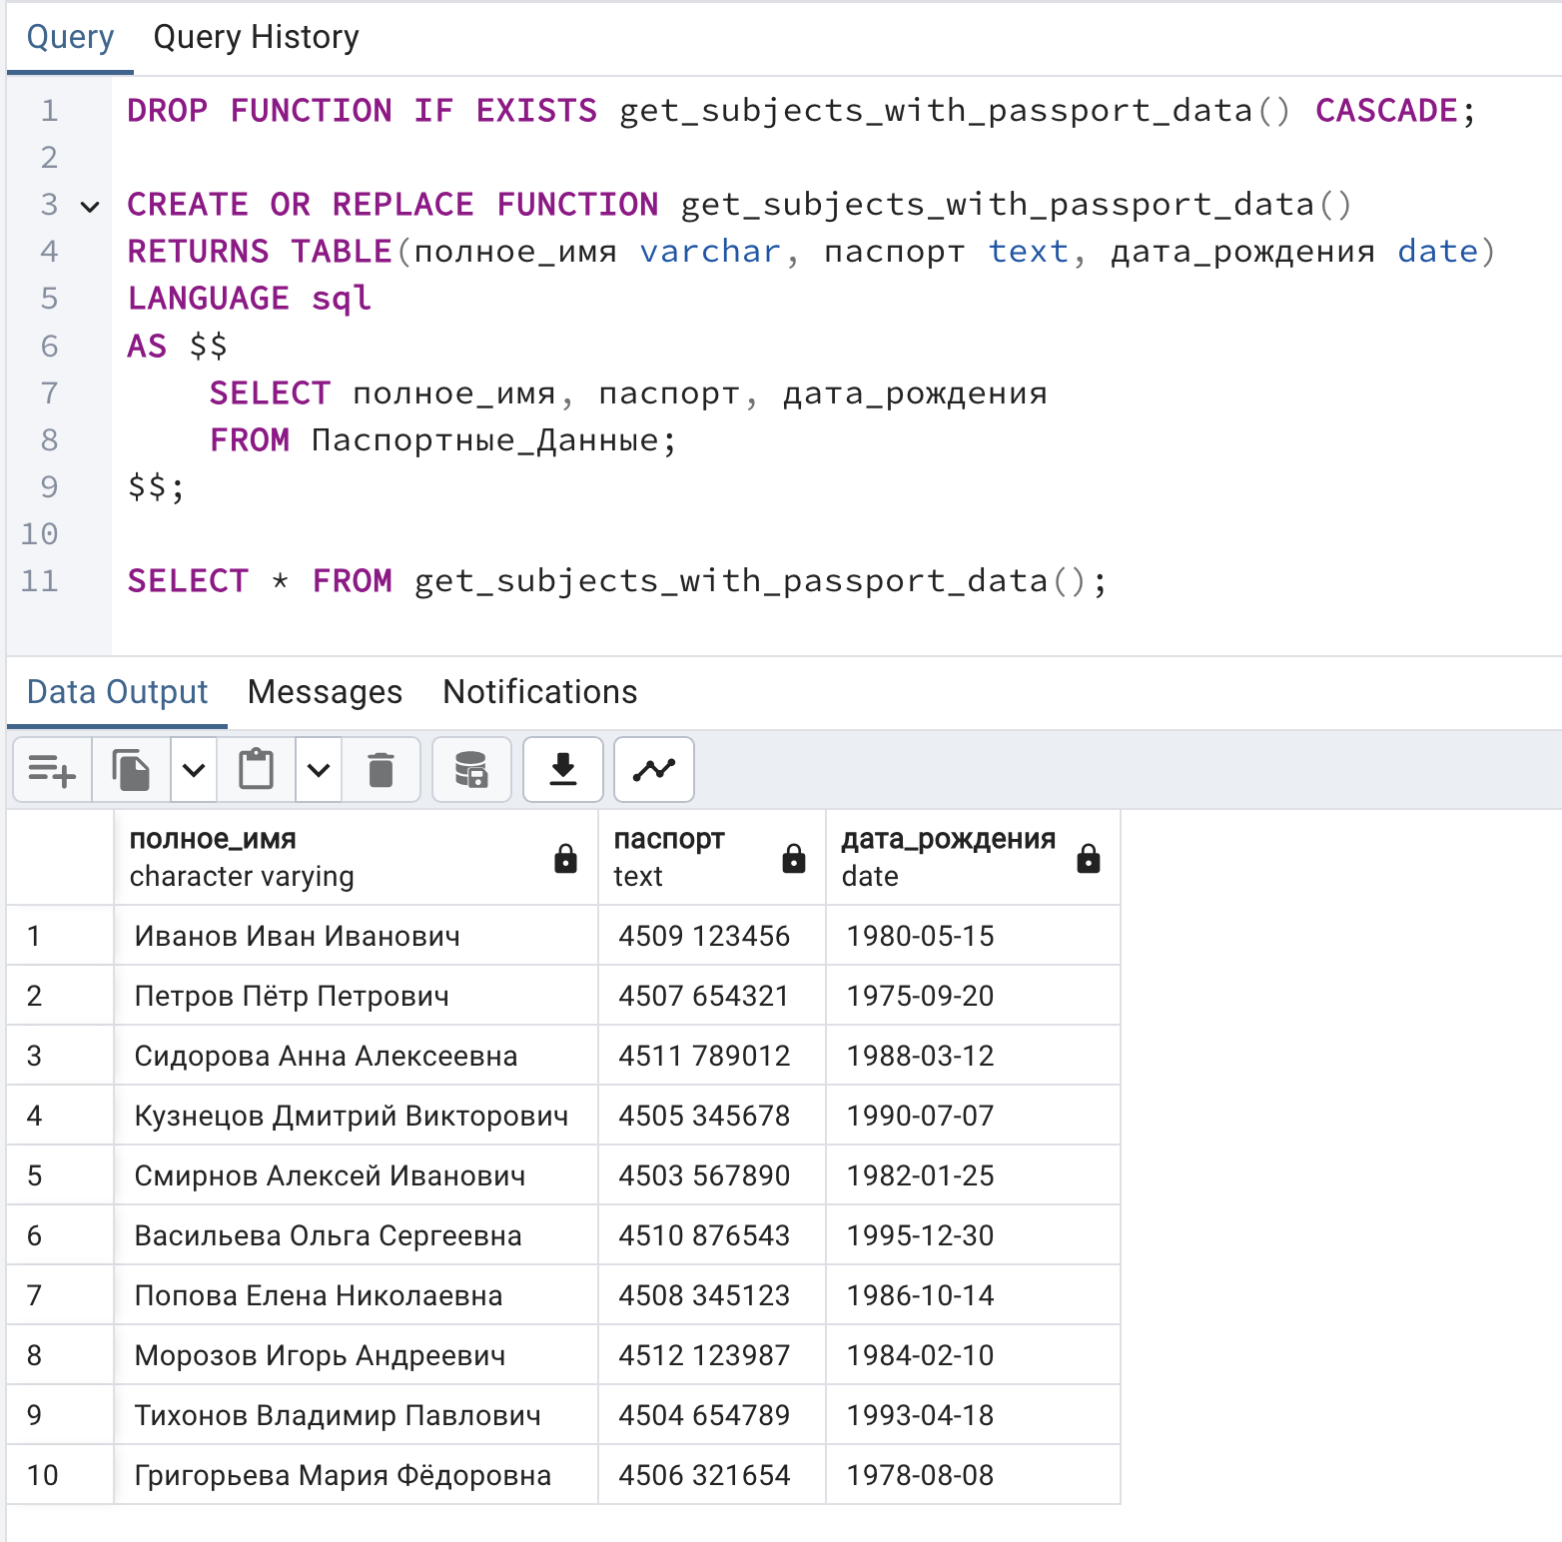

**Процедура 9.** Поиск предметов по части названия

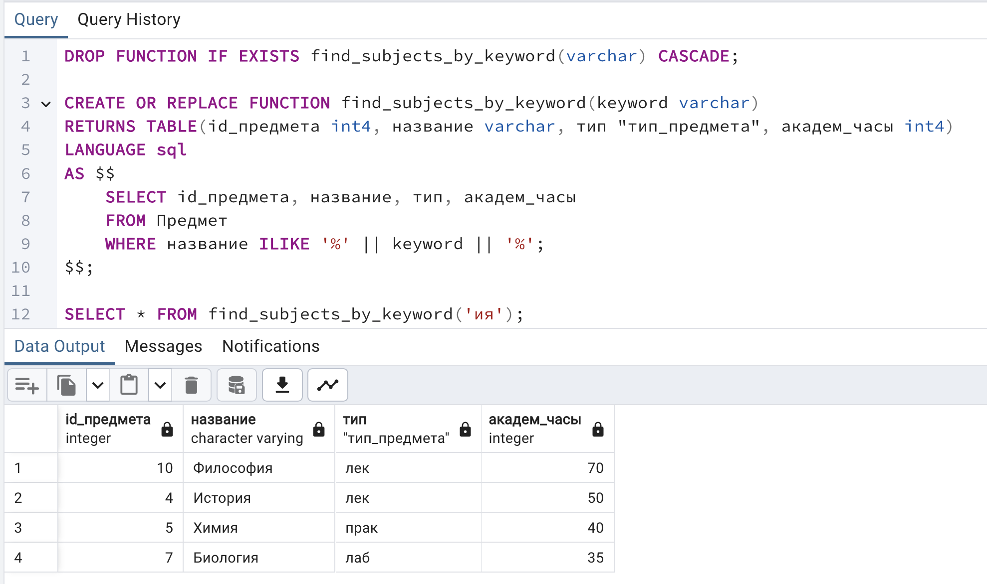

**Процедура 10.** Получение всех пар "преподаватель - предмет"

